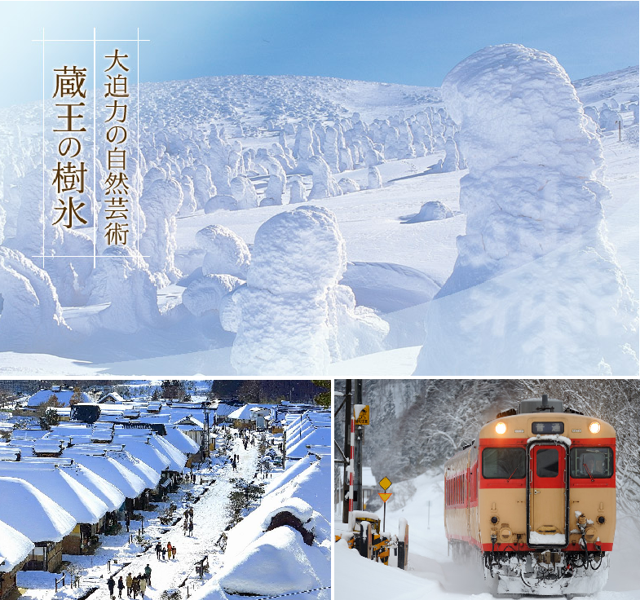
★★★行程特色★★★
◎【新潟】位於日本海旁，昔日新潟被稱為越後。越後地區雖然地勢不高，但降雪量極大，素有雪鄉之稱。當年諾貝爾獎文學家川端康成所寫的「雪國」就是以新潟為主要場景。新潟擁有廣闊的平原和肥沃的土地，是日本最大的農業城市。新潟物產豐富，日本海的魚貝類、大河中的淡水魚、肥沃土壤培植出來的蔬菜、水果等都很值得稱讚。特別是新潟的米、酒和魚貝類，都非常有名。美味可說是日本第一。
◎【藏王樹冰】日本旅人心目中一生必訪之聖地，為了近距離觀看，將搭乘【纜車】觀賞樹冰，沿途隨著野生小動物雪地足跡，來到壯闊橫亙山脈的樹冰雪原，身處在亞熱帶的我們，無法想像的美景，邀您一起親身去探尋這大自然偉大的美麗藝術品。
◎特別安排搭乘日本三大豪雪路線之一【米坂鐵道線】。
◎【飯豐雪樂園~暢玩雪上活動】在純白的雪世界中體驗各項充滿活力熱情的雪上活動：
＊【雪上摩托車】每人一部，無限暢玩。(12歲以下為安全考量，恕不安排亦無法退費。)
＊【雪上香蕉船】繞行場地，無限暢玩。(3歲以下為安全考量，恕不安排亦無法退費。)
＊【甜甜圈雪盆戲雪】無限暢玩。您亦可在雪上漫步、堆雪人、打雪仗，留下歡樂的雪國體驗。
◎【大內宿古街】在1981年成為日本國家傳統建築物之一的大內宿，是江戶時代曾經繁華一時的街道，至今仍完整的保留當時茅草式建築，都將江戶時代大內宿完整的呈現在您眼前。
◎【彌彥神社】為越後文化之發祥地，從神社到國民保養的溫泉地一帶，無不隱藏著歷史的古蹟和飄蕩著文化的芳香。更是全國屈指可數的大神社之一。
◎新潟人的廚房【寺泊海鮮市場】，又稱為魚阿美橫丁。這裡有尚青的各式海鮮，是來新潟必訪景點之一。
◎【朱鷺MESSE展望台】遠眺鳥瞰信濃川、日本海、佐渡島的遼闊風景。

★★★飯店介紹★★★
【Active Resorts 宮城藏王飯店】
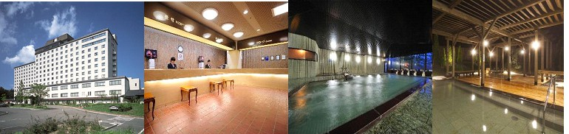
坐落在綠意盎然的藏王，神秘深邃的御釜火口湖、不動瀑布就在附近，只要踏出飯店，就有人間仙境映入眼簾，春時漫步林間，夏至垂釣溪流、秋賞仙台七夕祭、東期滑雪賞樹冰奇景，滿載四季魅力，獨醉藏王山林。

★★★暫定航班★★★
 | 航空公司 | 航班號碼 | 起訖城市 | 飛行時間
暫訂去程航班 | 遠東航空 | FE622 | 台北/新潟(TPE- KIJ) | 1000/1500
暫訂回程航班 | 遠東航空 | FE621 | 新潟/台北(KIJ-TPE) | 1600/1800

★★★行程內容★★★
第一天 台北→新潟空港→朱鷺MESSE～31F展望室→新潟
集合於桃園機場，由專員辦理出境手續後，搭乘豪華客機飛往日本新潟空港。
【新潟】是位於中部地方北部的新潟縣的行政和經濟的中心城市，市內流淌著信濃川，西北部有遼闊的日本海，是一個美麗的水城。人口大約 81 萬的新瀉市，從 19 世紀開始作爲與外國的貿易港而發展了起來。新潟市土地肥沃、自然資源豐富、交通發達、擁有新幹線高速鐵路、國際機場和國際貿易港, 是日本國內日本海沿岸的中心城市和交通樞紐。
【朱鷺MESSE國際會展中心】是位於日本新潟縣新潟市的大型會議及展示中心，2003年5月1日開業。「朱鷺」是當地的地名，而「Messe」則是德文的「貿易展」之意。新潟會展中心是集國際會議廳、展覽館、美術館、飯店、展望室等的綜合設施，搭電梯登上31樓展望室可眺望日本海、佐渡島等360度的全景。
早餐：X | 午餐：機上美食 | 晚餐：新潟風味餐
宿：日航新潟飯店 或 新潟東映飯店 或 新潟RAMADA飯店 或 新潟ROUTEINN飯店
或 新潟市區飯店 或同級

第二天 飯店→山中歲月～江戶風情『大內宿古街』→喜多方拉麵館→老天送給藏王的神秘禮物「雪怪」～藏王樹冰～特別安排搭乘藏王纜車～山麓線(藏王山麓站-樹冰高原站，1734m約8分鐘，車廂可52人搭乘)～山頂線(樹冰高原站-地藏山頂站，1872m約8分鐘，車廂可18人搭乘)→飯店
【大內宿】在1981年成為日本國家傳統建築物之一，位於連接日光和會津兩地的要塞，江戶時代曾經繁華一時，至今仍完整的保留當時所留下來的茅草傳統建築，漫步在古意盎然的街道上，欣賞日式傳統建築以及屋內家庭生活的展示，江戶時代大內宿一一呈現，讓您彷彿墜入時光隧道，走在江戶時代大街，體驗純日式風情。
【喜多方拉麵館】喜多方市曾經是造酒業和生産味噌很發達的地區。這裡又成爲全國著名的喜多方拉麵的發源地。喜多方拉麵和札幌，博多拉麵並稱日本3大拉麵。
【藏王樹冰】藏王「樹冰」，是日本山形縣藏王冰原上冬季最特殊的自然奇景，大約從每年的11月底到12月初開始形成，在此時期雲粒霧冰隨著冬期東北季節風被帶來，逐漸在針葉樹上著冰雪，1、2月期間，藏王冰原翠綠的蒼松便完全為白雪包覆，或如人形、或形似野獸、或狀若土地公，形狀千奇百怪，不一而足，而且僅在冬季出現，也難怪日本民間要稱它是「雪怪」。而在寂靜的夜晚裡打上五顏六色的燈光的樹冰，銀白色的樹冰馬上搖身一變成奇幻世界，讓這奇異的樹冰絕景更帶點神秘色彩。
※備註：如遇纜車故障、維修、或其他天候因素無法搭乘時，每人退費2000日幣，敬請見諒。
早餐：飯店內美食 | 午餐：東北風味料理 | 晚餐：飯店內百匯自助餐  或 飯店內會席料理 或 日式風味套餐
宿：Active Resorts 宮城藏王飯店 或 旬樹庵 Sansa亭飯店 或 藏王國際飯店 或 榮屋飯店 或同級

第三天 飯店→飯豐戲雪樂園HIGH翻天～贈送雪上摩托車、雪上香蕉船無限暢玩；雪盆、雪上嬉遊、打雪仗、堆雪人→★日本三大豪雪路線之一★日本人最鍾愛的絕景米坂鐵道線～小國駅==越後下関駅→新潟AEON MALL→新潟～自由前往新潟百貨公司逛街購物
【飯豐戲雪樂園】帶領旅客前往體驗玩雪樂趣，這是在台灣感受不到的雪中景緻，在一大片的雪世界裡自由嬉戲、打雪仗、玩雪人，讓大家玩成一團HIGH翻天，或是靜靜觀賞這一片難得一見的雪景，都是一種特別經歷。特別贈送雪上摩托車、雪上香蕉船，讓旅客感受雪上馳騁的樂趣，另外還有雪盆暢玩，更讓人大呼過癮，永生難忘，您一定要來體驗這樣的快感!!
※備註：如因天氣因素或雪量不足，無法同時體驗雪上摩托車、香蕉船、雪盆玩雪活動時，每少一項退500日幣。
【米坂鐵道線】特別安排搭乘日本三大豪雪路線之一米坂鐵道線，沿途會經過秀麗的山巒與深邃的峽谷，形成一幅美麗的景色，甚受日本國內民眾喜愛，每逢秋冬往往湧進大批觀光客，成為知名的觀光路線。
※備註：如遇天候因素停駛無法搭乘時，每人退費300日幣，敬請見諒。
【AEON逛物廣場】日本國際連鎖的購物商城，裏面應有盡有，舉凡日式藥妝店、平價超市、電器、美食街等等..只要您想要的這裏都找的到喔，千萬別錯過這個購物的好機會。
早餐：飯店內美食 | 午餐：日式風味套餐 | 晚餐：為方便遊玩，敬請自理
宿：日航新潟飯店 或 新潟東映飯店 或 新潟RAMADA飯店 或 新潟ROUTEINN飯店
或 新潟市區飯店 或同級

第四天 飯店→寺泊海鮮市場→新潟第一靈驗地～彌彥神社→新潟空港→台北
【寺泊海鮮市場】整條街販賣著新鮮魚貨,除了像我們遠到而來的觀光客外,也有許多來自東京的人,她們覺得這裡的海鮮真是便宜極了,一箱箱的打包扛回家去,據說比東西便宜得多了。
【彌彥神社】自古以來就是眾人的敬奉之地。20世紀初重新修建的社殿背靠神山彌彥山。這座坐落在鬱鬱蒼蒼的森林裏的神社，也被稱爲越後第一神社。此地為越後文化之發祥地，從神社到國民保養的溫泉地一帶，無不隱藏著歷史的古蹟和飄蕩著文化的芳香。更是全國屈指可數的大神社之一，神社裡供奉著被親切地稱為”彌彥君”的神祗，吸引了全國大量的信徒參拜。
最後專車前往新潟空港，搭乘豪華客機飛返溫暖的祖國台灣─台北；結束四日難忘之旅。
早餐：飯店內美食 | 午餐：日式精美料理 | 晚餐：機上美食
(1)本行程班機起降時間為預定，但實際可能略有變更。
(2)本行程使用包機，如因兩國航空協定變更或政治因素或天然不可抗力...等因素而無法飛行時，則費用退回。不另負責任。 (3)本行程依包機條件，必需同去同回。
(4)本公司保留有調整行程先後序的權利。
(5)行程內設訂餐食如遇季節或預約狀況不同，會有更改，敬請見諒。
(6)參加本行程之客人本公司有投保旅行業契約責任險200萬，醫療險10萬。

